Stabilirea standardelor de cost pentru construcția de autostrăzi și drumuri expres

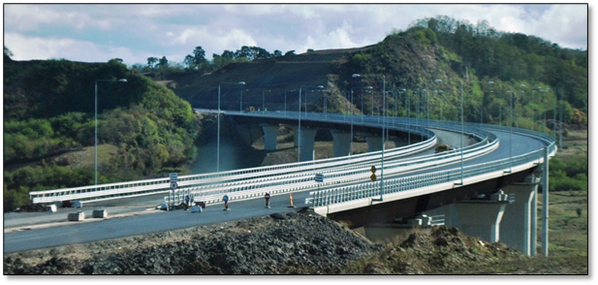

Analiză realizată de experții Ministerul Transporturilor și Jaspers

BULGARIA

AUTOSTRADA A1 (TRAKIA) SOFIA – BURGAS (sectorul Stara Zagora – Yambol - Karnobat)
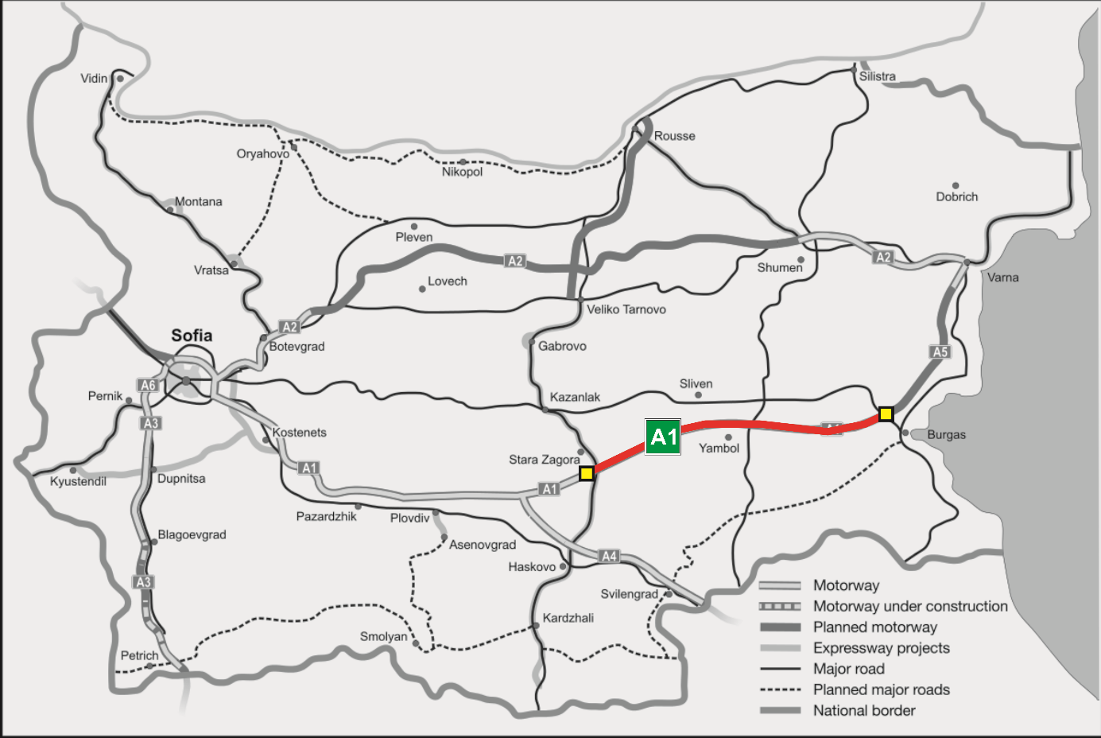

Tip | Project | Length [km] | Total Construction Cost [MEUR] | Construction cost / km [MEUR/km] | Comments
Autostrada | Trakia Motorway Lot 2 : „Stara Zagora – Nova Zagora” – 31.7 km  Lot 3 : „Nova Zagora - Yambol”- 34.3 km  Lot 4: „Yambol - Karnobat”- 49.1 km | 115.00 | 257.0 | 2.23 | The cost does not include rest areas, ITS, other motorway facilities. Reference Year 2010.

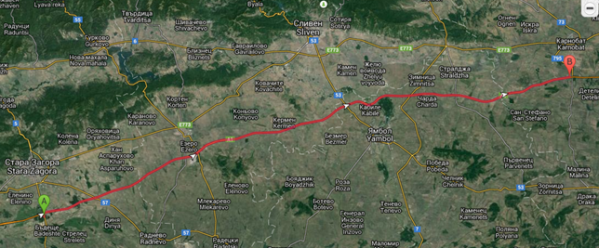
115 km – câmpie cost 257 mil.Euro fără spații de servicii sau alte facilități rutiere
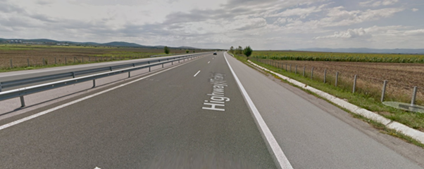

AUTOSTRADA A6 (LYULIN) SOFIA – LYULIN
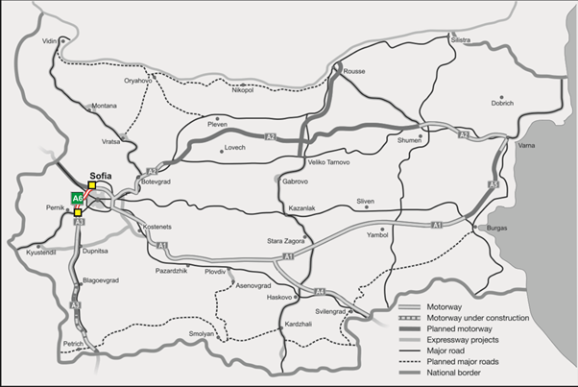

Tip | Project | Length [km] | Total Construction Cost [MEUR] | Construction cost / km [MEUR/km] | Comments
Autostrada | A5 Lyulin | 19.00 | 184.3 | 9.70 | Hilly region

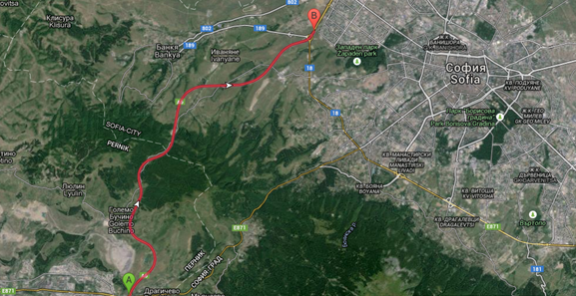
Autostrada A5 Lyulin - 19 km de traversare deluroasă la periferia de SV a Sofiei (187 mil.Euro)
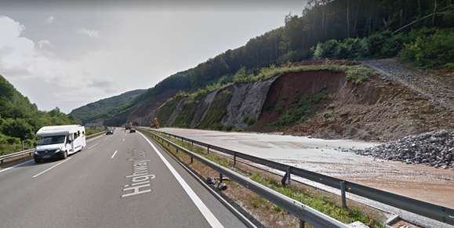

AUTOSTRADA A3 (STRUMA) SOFIA – KULATA

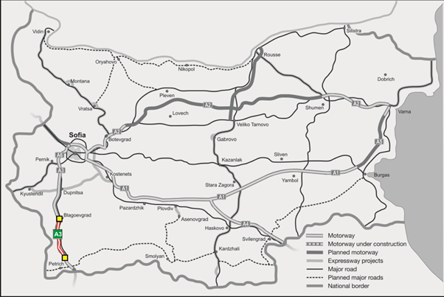

Tip | Project | Length [km] | Total Construction Cost [MEUR] | Construction cost / km [MEUR/km] | Comments
Autostrada | Lot 3 (3.1, 3.2, 3.3) of A6 Struma from Blagoevgrad to Sandanski -  Kresna Gorge and Moravska (SCI si SPA) and protected areas | 62.00 | over 1000 | 16.12 | Include a 13 km tunnel or a sequence of tunnels and viaducts in the Natura2000 protected area of Kresna Gorge

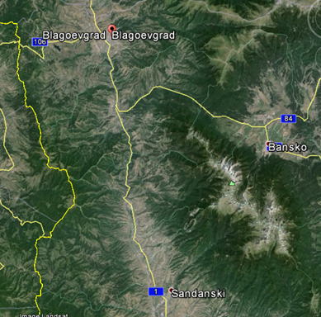
Autostrada Struma conecteaza Sofia de Grecia traverseaza defileul Kresna (62 km zona montana),
cu un cost de peste 1000 mil.Euro
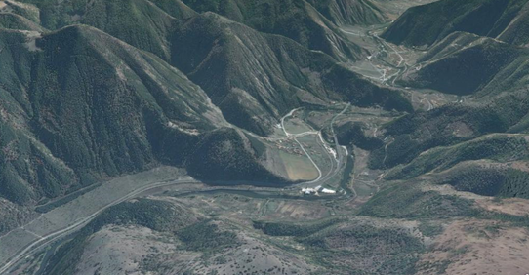
Defileul Kresna și situl Natura 2000 ce vor fi traversate de atuostrada Struma

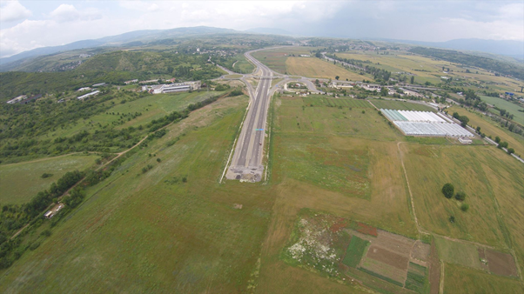
Sfarsitul sectorului Sofia - Blagoevgrad

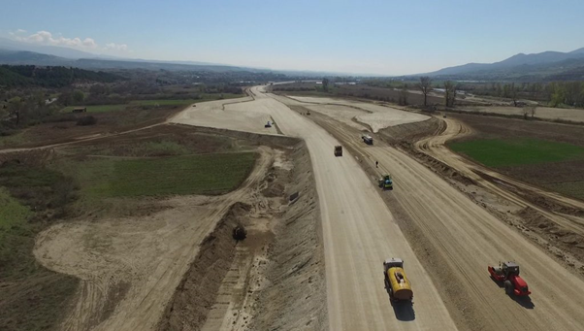
Lotul 3.3 din autostrada Struma in constructie

SLOVENIA

AUTOSTRADA A3 DIVACA – SEZANA

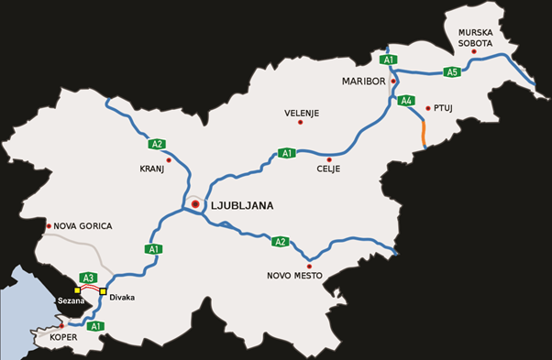

Tip | Project | Length [km] | Total Construction Cost [MEUR] | Construction cost / km [MEUR/km] | Comments
Autostrada | A3 Divaca-Sezana | 12 | 27.6 | 2.30 | Flat terrain

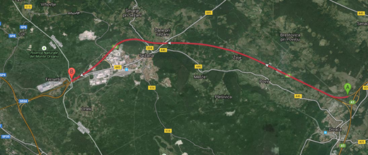
Legătura A1 cu granița cu Italia de la Sezana (12 km construiți cu aproximativ 30 mil.Euro în regiune de șes – platou)

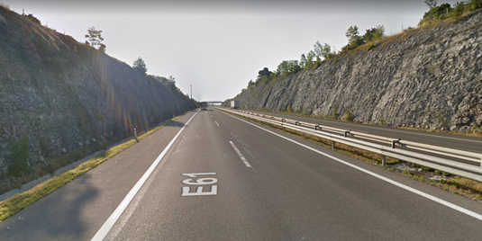

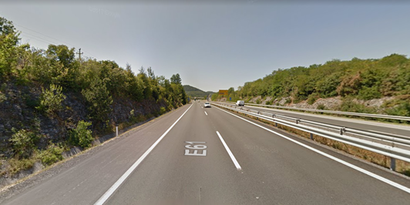

AUTOSTRADA A1 AUSTRIA BORDER - LJUBLJANA

Tip | Project | Length [km] | Total Construction Cost [MEUR] | Construction cost / km [MEUR/km] | Comments
Autostrada | A1 at Trojane pass | 31 | 793.6 | 25.60 | Mountain region

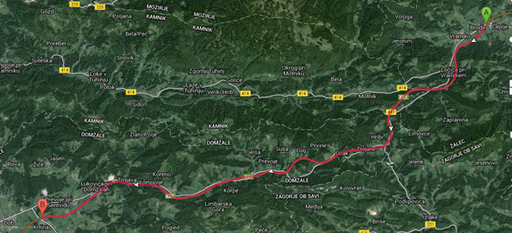
Autostrada A1 (Maribor - Lublijana) traverseaza zona montanta prin apropierea pasului Trojane cu un cost mediu de aproximativ 25.60 mil.Euro/km

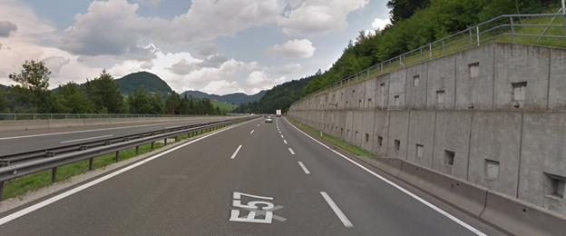

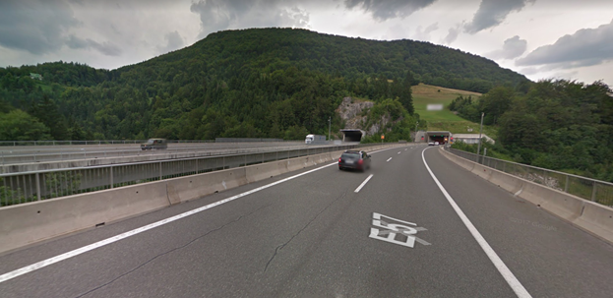
AUTOSTRADA A2 SENTVID TUNNEL

Tip | Project | Length [km] | Total Construction Cost [MEUR] | Construction cost / km [MEUR/km] | Comments
Autostrada | A2 with Sentvid tunnel | 2*1662 |  | 40.61 | The tunnel cost 135 mil €

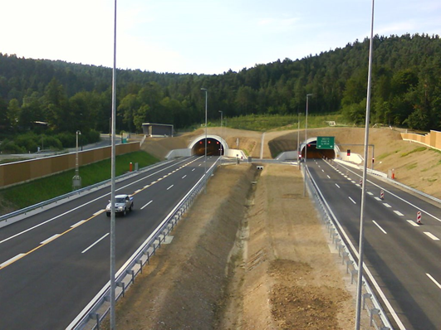

Šentvid tunnel de pe autostrada A2 – 2 turburi * 1600 m cu cate doua benzi + banda de urgență – costul total al lucrării 124 mil.Euro

UNGARIA

Tip | Project | Length [km] | Total Construction Cost [MEUR] | Construction cost / km [MEUR/km] | Comments
Autostrada | M43 Motorway Makó - Csanádpalota/Nagylak | 23.12 | 178.6 | 7.72 | Flat terrain. Reference year 2013.

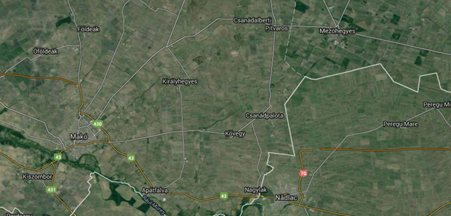

Legătura M43 dintre Mako și granița cu România în zonă plată de câmpie (cost mediu 7.72 mil.Euro/km)
Tip | Project | Length [km] | Total Construction Cost [MEUR] | Construction cost / km [MEUR/km] | Comments
Autostrada | M86 from Szombathely to Csorna bypass | 53.90 | 364.0 | 6.75 | Flat terrain. Reference year 2013.

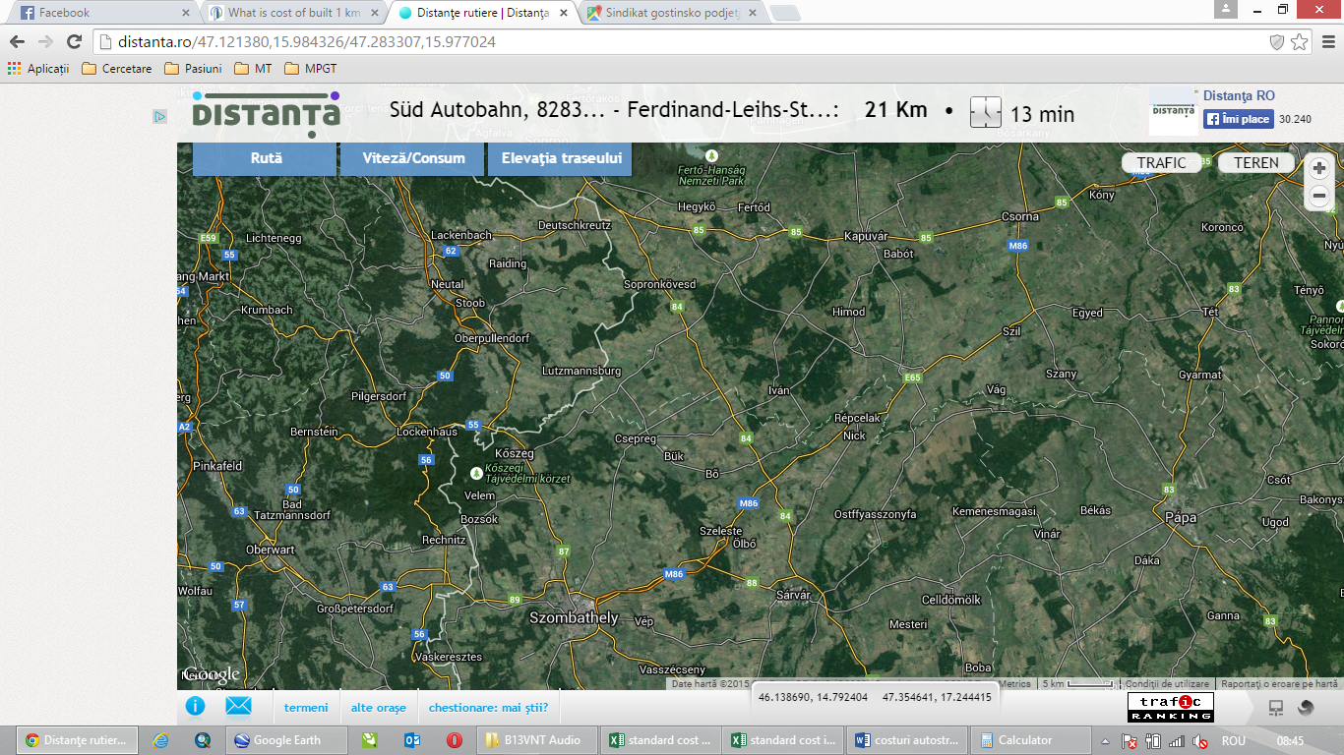

Autostrada Szombathely – Csorna 54 km în zona plată de câmpie cu un cost mediu de 6.75 mil.Euro/km

POLONIA

Tip | Project | Length [km] | Total Construction Cost [MEUR] | Construction cost / km [MEUR/km] | Comments
Autostrada | Motorway A-1 section Torun - Strykow | 144.00 | 1529.1 | 10.62 | Flat terrain.

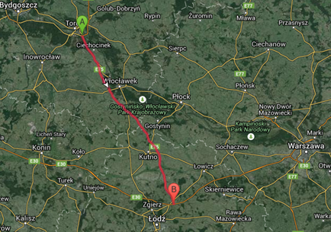
Autostrada A1 în zona de campie – deluroasă la vest de Varșovia – cost mediu de 10.62 mil.Euro/km

Tip | Project | Length [km] | Total Construction Cost [MEUR] | Construction cost / km [MEUR/km] | Comments
Autostrada | A1 Piątek-Stryków | 21.00 | 132.30 | 6.30 | Flat terrain. 2 lanes
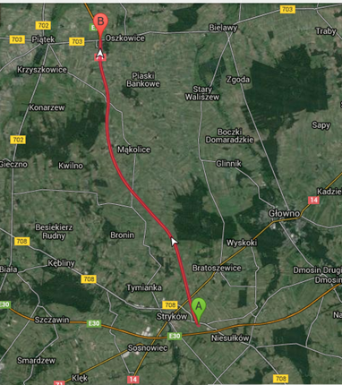
Autostrada A1 în zona de campie – Piątek-Stryków – cost mediu de 6.30 mil.Euro/km

SLOVACIA

Tip | Project | Length [km] | Total Construction Cost [MEUR] | Construction cost / km [MEUR/km] | Comments
Autostrada | D1 Motorway Fricovce - Svinia | 11.20 | 126.0 | 11.25 | Rolling to hilly terrain. (16 bridges).

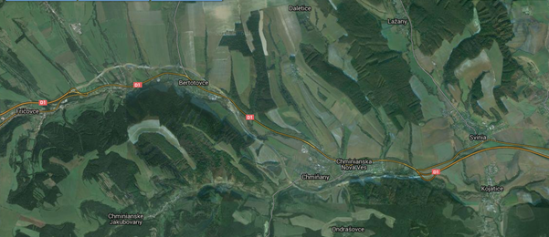

Autostrada D1 în zona de deal la vest de Presov – cost mediu de 11.25 mil.Euro/km

Costul mediu per km de autostradă construită în funcție de formele de relief în diverse țării din Europa
 | Șes | Deal | Munte | Tunel | Periurban | Mixt
Bulgaria | 2.30 | 9.70 | 16.12 | - | - | -
Slovenia | 2.30 | 10.24 | 25.60 | 80 | - | 7.29
Germania | 7.15 | 10.40 | 26.00 | - | - | 8.24
Austria | 6.86 | 9.98 | 24.96 | - | - | 12.87
Ungaria | 7.22 | 11.21 | n/a | - | - | -
Polonia | 6.30 | 10.62 | 26.55 | - | 26.00 | -
Slovacia | 7.73 | 11.25 | 28.12 | - | - | 9.56
Cehia | 6.09 | 8.86 | 22.15 | - | -
UK | 17.00 | 24.72 | n/a | - | - | -
Olanda | 50.00 | n/a | n/a | - | 50.00 | -
Danemarca | 5.89 | n/a | n/a | - | - | -
Muntenegru | - | - | 20.00 | - | - | 12.20
Italia | - | - | - | - | 47.00 | 38.00
Norvegia | - | - | - | - | - | 18.00
Kosovo | - | - | - | - | - | 10.50
Croatia | - | - | - | - | - | 6.68
Spania | - | - | - | - | - | 13.35
Romania | 5.50 | 8.00 | 20.00 | 70.00

*Cu galben – valoare determinată din analiză

Anexa 1 – baza de date transmisa de Jaspers
cu costurile totale de construcție ale autostrăzilor din țările în care Jaspers acordă asistență tehnică

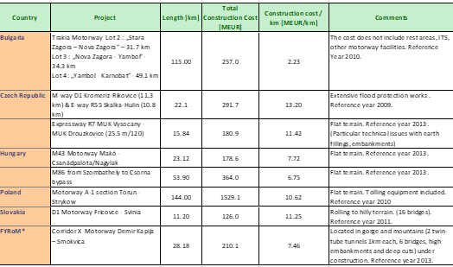

Anexa 2 – rezultate studiu Jaspers cu privire la costurile de construcție de autostrăzi în diferite state

